DOCUMENTAÇÃO TÉCNICA DO PROJETO INTEGRADOR DE BDI
Monitores de inclusão

Equipe | [Nome da equipe, se aplicável]
Integrantes | Julia Silva, Francisca Nascimento, João Pedro Soares
Tema/Contexto da solução | Sistema de Monitores de inclusão
Repositório Git | https://github.com/nerodrac/monitores_inclusao
SGBD/Plataforma | [Preencher a partir da APD3]
Tecnologias Web | [Preencher a partir da APD4]
Semestre | 2026.2

Orientação: Este documento é único e incremental. Ele deve ser iniciado na APD1 e atualizado nas APD seguintes. Não apague as seções das etapas anteriores; revise-as quando o projeto evoluir. Todos os modelos, scripts, códigos, evidências e esta documentação devem ser versionados no repositório da equipe.

CONTROLE DE VERSÕES DA DOCUMENTAÇÃO
Orientação: Registre cada entrega e as principais alterações realizadas no documento.
Versão | Data | APD | Responsável(is) | Principais alterações
1.0 | 15/10/2026 | APD1 | Julia Silva | Upload do modelo relacional
1.1 | 17/10/2026 | APD2 | Julia Silva | Upload do modelo lógico
1.2 | 18/10/2026 | APD1 | Julia Silva | Upload da documentação

1. CONTEXTO E OBJETIVO DA SOLUÇÃO

1.1 Contexto do problema
O Núcleo de Inclusão do IFRJ Campus Niterói conta com uma equipe de Monitores de Inclusão que acompanha estudantes com necessidades educacionais específicas, oferecendo apoio acadêmico e de acessibilidade, como adaptação de materiais e orientação pedagógica. Hoje, o acompanhamento desses estudantes não possui um registro centralizado, o que dificulta consultar o histórico de cada aluno e gerar informações confiáveis para a coordenação de inclusão.
Os potenciais usuários são os Monitores, que registram os atendimentos, e a coordenação de inclusão, que consulta os dados para acompanhamento. As informações a armazenar e manipular são: dados dos alunos acompanhados (nome, matrícula, curso e necessidade específica), dados dos monitores (nome, matrícula, curso e contato), responsável do aluno (nome, endereço e cpf) e os registros de atendimento (data, horário, resumo da atividade e observações pedagógicas).

1.2 Objetivo da solução
Desenvolver um sistema que centralize o cadastro de alunos acompanhados e de monitores de inclusão e permita registrar e consultar os atendimentos realizados, mantendo um histórico estruturado do acompanhamento acadêmico e de acessibilidade e gerando dados para a coordenação de inclusão.

1.3 Principais requisitos e regras de negócio
Requisito / Regra de negócio
O sistema deve permitir o cadastro de alunos acompanhados, contendo código único (identificador), nome, matrícula, curso e necessidade específica. Todos os campos são obrigatórios.
O sistema deve permitir o cadastro de monitores de inclusão, contendo código único (identificador), nome, matrícula, curso e contato. Todos os campos são obrigatórios.
A matrícula do aluno e a matrícula do monitor devem ser únicas, não sendo permitido cadastrar duas pessoas da mesma categoria com a mesma matrícula.
O sistema deve permitir que monitores registrem atendimentos contendo código único do atendimento, data, horário, resumo da atividade e observações pedagógicas. O resumo da atividade é obrigatório e as observações são opcionais.
Cada atendimento deve estar vinculado a exatamente um aluno e a exatamente um monitor responsável.
Um monitor pode realizar um ou vários atendimentos, e um aluno pode receber um ou vários atendimentos.
A data e o horário do atendimento devem ser registrados automaticamente pelo sistema no momento do registro.

2. APD1 – MODELAGEM CONCEITUAL DA BASE DE DADOS (MER)

2.1 Modelo Entidade-Relacionamento (MER)
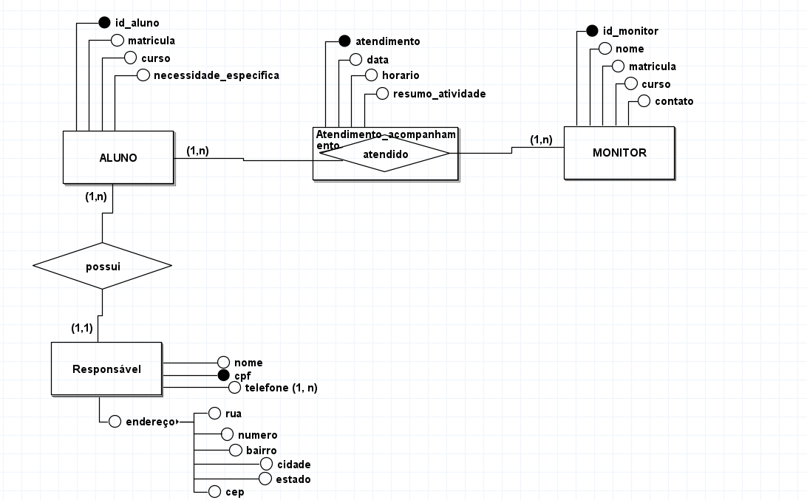

2.2 Justificativas das principais decisões de modelagem
Entidades: O modelo foi estruturado em quatro entidades. ALUNO representa o estudante acompanhado pela monitoria de inclusão. MONITOR representa o responsável por prestar o apoio. Responsável representa a pessoa vinculada ao aluno para contato e acompanhamento familiar. O atendimento foi modelado como uma entidade associativa (relacionamento “atendido”), pois é o registro de cada sessão de apoio e possui atributos próprios (data, horário e resumo da atividade).
Atendimento como entidade associativa: Como o atendimento conecta aluno e monitor e carrega informações próprias, ele foi representado como um relacionamento com atributos e identificador próprio. Isso permite registrar vários atendimentos entre o mesmo aluno e o mesmo monitor em datas e horários diferentes, o que não seria possível com um relacionamento simples sem identificador.
Identificadores: Foram usados identificadores id_aluno, id_monitor e atendimento como chaves primárias, em vez da matrícula, para garantir um identificador simples de referenciar. A matrícula permanece como atributo de cada entidade. Em Responsável, o CPF é identificador por ser naturalmente único para cada pessoa.
Atributos especiais de Responsável: O telefone foi modelado como atributo multivalorado (1,n), já que um responsável pode ter mais de um número de contato. O endereço foi modelado como atributo composto (rua, número, bairro, cidade, estado e CEP).
Cardinalidades:
- ALUNO e MONITOR participam de “atendido” com cardinalidade (1,n): todo aluno e todo monitor cadastrado está associado a pelo menos um atendimento, podendo participar de vários.
- ALUNO e Responsável se relacionam por “possui”: cada aluno possui de um a vários responsáveis (1,n), e cada responsável está vinculado a exatamente um aluno (1,1).

3. APD2 – MODELO LÓGICO/RELACIONAL NORMALIZADO

3.1 Lista das Tabelas Mapeadas e seus Atributos

Tabelas | Campos | PK | FK | Campos Opcionais/Nulos
ALUNO | id_aluno, matricula, curso, necessidade_especifica, FK_Responsável_cpf | id_aluno | FK_Responsável_cpf | nenhum
MONITOR | id_monitor, nome, matricula, curso, contato | id_monitor | nenhuma | Nenhum
ATENDIMENTO (Atendimento_acompanhamento_atendido) | atendimento, data, horario, resumo_atividade, fk_ALUNO_id_aluno, fk_MONITOR_id_monitor | atendimento | fk_ALUNO_id_aluno, fk_MONITOR_id_monitor | Nenhum
RESPONSÁVEL | cpf, nome, rua, cep | cpf | Nenhuma | Nenhum

3.2 Análise de Normalização

Tabelas | Dependencias Funcionais | Formas Normais Aplicadas
ALUNO | {id_aluno} → {matricula, curso, necessidade_especifica, FK_Responsável_cpf}  {matricula} → {id_aluno, curso, necessidade_especifica, FK_Responsável_cpf} (matrícula é chave candidata, por ser única) | Foram aplicadas a 1ªFN, 2ªFN, 3ªFN e FNBC. Todos os atributos são atômicos (1ªFN); como a chave primária é simples, todo atributo depende totalmente dela (2ªFN); nenhum atributo não chave depende de outro atributo não chave (3ªFN); e todo determinante é chave candidata (FNBC).
MONITOR | {id_monitor} → {nome, matricula, curso, contato}  {matricula} → {id_monitor, nome, curso, contato} (chave candidata) | Foram aplicadas a 1ªFN, 2ªFN, 3ªFN e FNBC, pelos mesmos motivos: atributos atômicos, chave primária simples, ausência de dependências e determinantes que são chaves candidatas.
ATENDIMENTO | {atendimento} → {data, horario, resumo_atividade, fk_ALUNO_id_aluno, fk_MONITOR_id_monitor} | Os dados de aluno e monitor não se repetem na tabela, ficando apenas as chaves estrangeiras, o que evita redundância.
RESPONSÁVEL | {cpf} → {nome, rua, cep} | O CPF identifica unicamente o responsável, e os demais atributos dependem apenas dele.

3.3 Modelo Lógico/Relacional
